

Notes d’animation du programme L’entreprise et moi
Les Notes d’animation ont été élaborées à partir des références la présentation numérique et doivent être utilisées en combinaison avec et le Cahier de l’élève imprimé V1-2023.
Conseils pour l’animation de la séance
- Arrivez 15 minutes à l’avance et enregistrez-vous au bureau.
- Mettez-vous en rapport avec l’enseignant·e pour obtenir le matériel du programme et l’organiser au besoin.
- Distribuez les cahiers et les porte-noms/cartes.
- Préparez la présentation (vérifiez que l’audio et la connexion Internet fonctionnent).
- Écrivez votre nom au tableau.
- Demandez à l’enseignant·e d’inscrire le nom des élèves sur les certificats de programme.
- Consultez l’enseignant·e pour connaître l’horaire de l’école, obtenir des conseils pour attirer l’attention de la classe, en apprendre davantage sur les besoins et les comportements particuliers des élèves à connaître et demandez de l’aide pour encourager les interactions si nécessaire, en plus de surveiller et gérer le groupe.
Guide de planification
INTRODUCTION – APPRENDRE À VOUS CONNAÎTRE (Diapositive 1-5) 5 MIN
LEÇON 4 (Diapositive 82-97) 45 MIN
GÉRER UNE ENTREPRISE
Activités principales :
- Décisions concernant les prêts (20 min)
- Jeu de société d’affaires 2 (20 min)
- Résumé et révision (5 min)
- Activité supplémentaire (facultatif)
CONCLUSION (Diapositive 116-118) 5 MIN
FÉLICITATIONS!
Activités principales :
- Remise des certificats de réussite (5 min)

LEÇON 2 (Diapositive 31-54) 45 MIN
CRÉER UNE ENTREPRISE
Activités principales :
- Bases de l’intelligence d’affaires (15 min)
- Donner au suivant (5 min)
- Jeu de société d’affaires (20 min)
- Résumé et révision (5 min)
- Activités supplémentaires (facultatif)
LEÇON 5 (Diapositive 98-115) 45 MIN
RÉUSSITE INTERNATIONALE
Activités principales :
- Échanges commerciaux autour du monde (15 min)
- Pays interconnectés (20 min)
- Résumé et révision (5 min)
- Activité supplémentaire (facultatif)
LEÇON 3 (Diapositive 55-81) 45 MIN
LANCER UNE ENTREPRISE
Activités principales :
- Les 5 questions clés du plan d’affaires (10 min)
- Élaborer un plan d’affaires (20 min)
- Suivre les règles (10 min)
- Résumé et révision (5 min)
- Activité supplémentaire (facultatif)
LEÇON 1 (Diapositive 6-30) 45 MIN
LE JARDIN DE L’ARGENT
Activités principales :
- Gagner, épargner, dépenser (15 min)
- L’argent en mouvement (25 min)
- Résumé et révision (5 min)
- Activité supplémentaire (facultatif)

Introduction
Diapositive 1 – L’entreprise et moi   | Conseils de navigation  - Naviguez dans les diapositives à l’aide des boutons « Suivant » ou « Précédent » (situés en bas à droite de l’écran), en cliquant sur la diapositive ou en la touchant, ou en utilisant le menu de navigation (à droite).  - Vous trouverez des instructions pertinentes aux diapositives dans les notes d’animation ci-dessous.
Diapositive 2 – Bienvenue à JA!   | Durée suggérée : 3 minutes  Demandez : Est-ce que quelqu’un a déjà entendu parler de JA Canada?  Présentez la vidéo aux élèves pour leur faire découvrir JA!
Diapositive 3 – Programme L’entreprise et moi  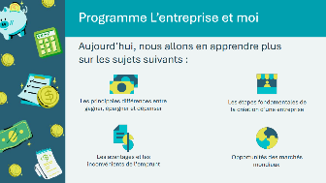  Diapositive 4 – Légende des symboles  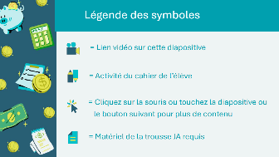 | Durée suggérée : 3 à 5 minutes  Présentez-vous et présentez le programme!  Parlez un peu de vous, de votre formation et de votre parcours professionnel jusqu’à maintenant aux élèves. Expliquez pourquoi vous avez choisi de faire du bénévolat dans leur classe aujourd’hui.  Les symboles aideront à guider l’expérience d’apprentissage. Expliquez aux élèves qu’ils verront ces symboles tout au long du programme.
Diapositive 5 – Menu principal  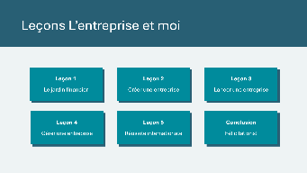 | * Sélectionnez le bouton pour accéder à la leçon.  Après avoir terminé une leçon, vous pouvez sélectionner le bouton Retour au menu principal dans le menu des activités de la leçon pour revenir à cette diapositive.

Leçon 1 : Le jardin de l'argent
Matériel de la trousse pédagogique du programme |   Cartes-éclairs de vocabulaire (a-h)  Bingo « Gagner, épargner, dépenser »  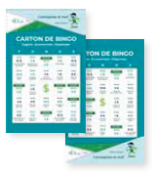
Diapositive 6 – Leçon 1   | Leçon 1 : Le jardin de l’argent
Diapositive 7 – Objectifs  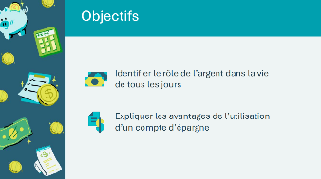 | Facultatif – Passez en revue les objectifs d’apprentissage de la leçon
Diapositive 8 – Introduction  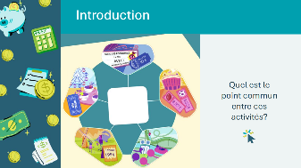 | Introduisez la leçon en demandant aux élèves s’ils ont fait récemment l’une des activités illustrées sur la diapositive, ou quelque chose de semblable.  Quel est le point commun entre ces activités (parc aquatique, cinéma, festival, mini-golf et événement sportif)?  Réponses possibles :  - Elles sont amusantes à faire  - C’est un excellent moyen de se détendre ou de passer du temps entre amis  - Elles nécessitent toutes de l’argent  * Cliquez ou tapez pour faire apparaître le mot « argent » au centre du graphique  Expliquez que l’argent sert à beaucoup de choses. Aujourd’hui, nous allons étudier le fonctionnement de l’argent.
Diapositive 9 – Leçon 1 : Menu des activités  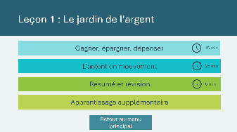 | * Sélectionnez le bouton pour accéder à l’activité.  Après avoir terminé une activité, vous serez redirigé vers le menu des activités.  * Cliquez ou appuyez sur le bouton Retour au menu principal pour revenir aux leçons (diapositive 5)
Gagner, épargner, dépenser 15 min
Diapositive 10  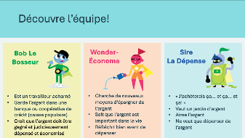 | Durée suggérée : 3 minutes  Faites savoir aux élèves qu’ils rencontreront divers personnages qui les aideront à se familiariser avec l’argent et les affaires. Présentez aux élèves les trois premiers personnages. Demandez-leur de deviner les caractéristiques de chaque personnage.  * Cliquez ou tapez pour révéler leurs qualités
Diapositive 11  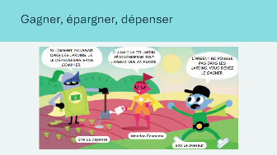 | Durée suggérée : 2 minutes  Demandez à des volontaires de lire à haute voix le rôle de chaque personnage.
Diapositive 12  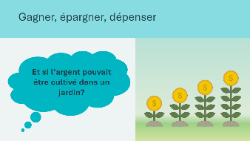 | Durée suggérée : 2 minutes  Demandez aux élèves à quoi ressemblerait le monde si l’argent pouvait être cultivé dans un jardin?  Réponses possibles :  - Tout le monde en aurait beaucoup  - Il serait facile d’acheter des choses  Reconnaissez que l’argent ne se cultive pas dans un jardin.
Diapositive 13  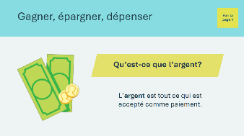 | Durée suggérée : 2 minutes  Demandez qui peut définir ce qu’est l’argent. Invitez quelques élèves à partager leurs réponses.  * Cliquez ou tapez pour révéler la définition  Lisez la définition et demandez aux élèves de trouver le mot dans leur cahier de l’élève et de l’entourer. La définition se trouve dans la section Vocabulaire du cahier de l’élève, page 4.
Diapositive 14  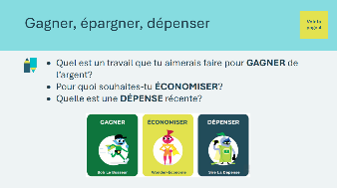 | Durée suggérée : 3 minutes  Attirez l’attention des élèves sur les trois colonnes de leur cahier, page 4. Demandez aux élèves de réfléchir à la manière dont ils gagnent, épargnent et dépensent.  Demandez aux élèves de réfléchir aux questions suivantes. Selon la configuration de la classe, vous pourriez inviter les élèves à partager leurs réponses en binômes (2 min). *Cliquez ou tapez pour afficher chaque message.  - Quel est un travail que tu aimerais faire pour GAGNER de l’argent?  - Pour quoi souhaites-tu ÉCONOMISER?  - Quelle est une DÉPENSE récente?  Invitez les élèves à partager certaines réponses avec le groupe-classe. Rappelez aux élèves la discussion entre Bob, Wonder-Économe et Sire La Dépense. Reconnaissez que ce serait bien si l’argent poussait dans un jardin, mais ce n’est pas le cas.
Matériel de la trousse pédagogique du programme | Pour la diapositive 5, vous pouvez également utiliser les fiches de vocabulaire fournies dans la trousse du programme (facultatif).
Diapositive 15  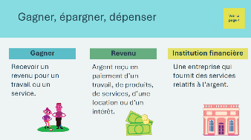  Cartes-éclairs de vocabulaire       | Durée suggérée : 3 minutes  Invitez quelques élèves à répondre à la question concernant les moyens de gagner de l’argent.  Réponses possibles : argent de poche (allocations), cadeaux, emplois.  Passez en revue chacun des termes figurant sur la diapositive.  Lisez la définition de Gagner et de Revenu, et demandez aux élèves de l’entourer dans leur cahier, page 4.  Demandez aux élèves de réfléchir à l’endroit où les gens placent leurs revenus ou l’argent qu’ils gagnent. Permettez à quelques élèves de partager leurs réponses; certains pourraient suggérer la tirelire ou la banque. Lire la définition du terme « institution financière ». Demandez aux élèves d’encercler ce long terme dans leur cahier, page 4.  Montrez le mot « institution » et expliquez qu’une institution est un groupe ou une entreprise qui effectue un type particulier de travail ou de service. Demandez aux élèves de réfléchir aux raisons pour lesquelles les gens font appel aux institutions financières.  Réponses possibles : un endroit où mettre de l’argent en sécurité, pour obtenir un prêt pour une maison ou une voiture.  Expliquez aux élèves qu’il existe différents types d’institutions financières, dont deux sont les banques et les coopératives de crédit (caisses populaires). Les coopératives de crédit ressemblent beaucoup aux banques en ce sens que leur principale mission est de garder l’argent des gens en sécurité.  Expliquez que les banques sont de toutes les formes et de toutes les tailles et qu’on les trouve partout, dans les centres commerciaux, au coin des rues, dans les épiceries et même en ligne. Partout dans le monde, les gens utilisent des banques mobiles lorsqu’il n’y a pas de bâtiment. Demandez aux élèves quelles sont les banques présentes dans leur région.  Conseil d’animation : Dressez une liste d’institutions financières à partager avec les élèves.
L’argent en mouvement 25 min
Diapositive 16  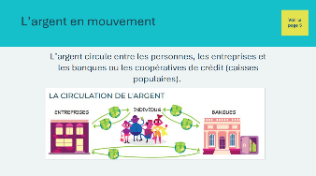 | Durée suggérée : 2 minutes  Attirez l’attention des élèves sur le diagramme « La circulation de l’argent » dans leur cahier, page 5. Rappelez aux élèves que les banques et les coopératives de crédit fonctionnent essentiellement de la même manière; leur principale mission est de garder l’argent des gens en sécurité.  L’argent peut se présenter sous la forme d’objets physiques, comme les billets et les pièces qu’une personne utilise pour acheter quelque chose dans une fête foraine ou une vente-débarras. Mais le plus souvent, l’argent est transféré par voie électronique.
Diapositive 17  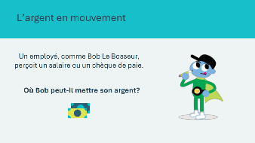 | Durée suggérée : 2 minutes  Expliquez qu’un salarié, comme Bob Le Bosseur, peut être soit employé ou propriétaire d’une entreprise et perçoit un salaire ou un chèque de paie.  Invitez les élèves à partager leurs réponses.  Réponses possibles : banque, portefeuille.
Matériel de la trousse pédagogique du programme | Pour la diapositive 18 à 19, vous pouvez également utiliser les fiches de vocabulaire fournies dans la trousse du programme (facultatif).
Diapositive 18  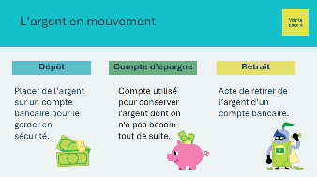  Cartes-éclairs de vocabulaire    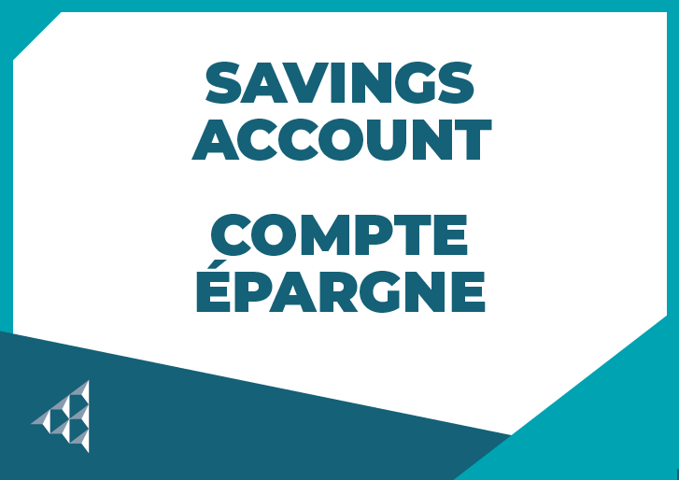   | Durée suggérée : 2 minutes  Introduire le terme « dépôt » et lire la définition. Demandez aux élèves de l’entourer dans leur cahier, page 4. Expliquez que lorsque l’argent est à la banque, la personne ou le propriétaire de l’entreprise n’a pas à s’inquiéter de la perte ou du vol de l’argent.  Lisez la définition du terme « compte d’épargne ». Demandez aux élèves de l’entourer dans leur cahier, page 4. Expliquez qu’il existe différents types de comptes dans les banques, dont un compte d’épargne. Les comptes d’épargne sont utilisés pour conserver en toute sécurité l’argent dont on n’a pas besoin dans l’immédiat. Demandez aux élèves quel personnage aimerait avoir un compte d’épargne (Réponse : Wonder-Économe).  Demandez aux élèves ce dont Sire La Dépense a besoin. Guidez-les pour qu’ils voient qu’il a besoin d’un moyen de retirer l’argent de son compte. Lisez la définition du terme « retrait ». Demandez aux élèves de l’entourer dans leur cahier, page 4. Expliquez que Sire Dépense-Lot, ou toute personne ayant de l’argent dans une institution financière, peut retirer son argent en effectuant un retrait.
Diapositive 19  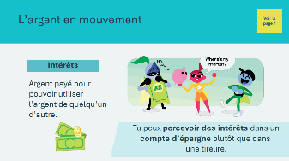  Cartes-éclairs de vocabulaire   | Durée suggérée : 2 minutes  Demandez aux élèves s’ils ont déjà entendu parler du terme « intérêt ». Expliquez que ce type d’intérêt est un moyen de faire fructifier de l’argent, ce qui est différent d’un intérêt dans quelque chose.  Lisez la définition du terme intérêt. Demandez aux élèves de l’entourer dans leur cahier, page 4. Dites aux élèves que l’argent sur votre compte bancaire y reste jusqu’à ce que vous en ayez besoin. Mais quelqu’un d’autre pourrait en avoir besoin avant vous. La banque emprunte donc votre argent pour le prêter à une autre personne et vous verse des intérêts pour l’utiliser. C’est l’une des raisons pour lesquelles il est préférable de placer de l’argent sur un compte d’épargne plutôt que dans une tirelire.
Diapositive 20  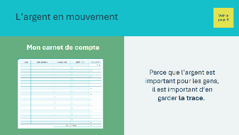 | Durée suggérée : 2 minutes  Expliquez que l’argent étant important pour les gens, il est important d’en garder la trace. Même si la banque suit l’argent d’une personne, il est important de la faire soi-même, aussi.  De nombreuses personnes utilisent un registre pour gérer leur argent. Il s’agit d’un journal des dépenses ou d’un outil de suivi de l’argent. Attirez l’attention des élèves sur la fiche Mon carnet de compte dans leur cahier, page 5.
Diapositive 21   | Durée suggérée : 3 minutes  Montrer la vidéo d’instruction « Comment remplir ton carnet de compte ».  Après la vidéo, expliquez aux élèves qu’ils commenceront avec 250,00 $ sur leur compte et que c’est ce qu’on appelle un solde. Le solde est la somme d’argent que les gens ont sur leurs comptes bancaires ou l’action de calculer la somme d’argent qu’ils ont sur un compte.  Expliquez qu’un dépôt (ou des revenus) est saisi et ajouté au solde, tandis que les retraits sont soustraits du solde.  Conseil d’animation : Écrivez dépôt, retrait et solde au tableau et montrez aux élèves l’addition et la soustraction.
Diapositive 22  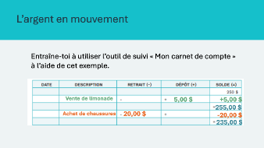 | Durée suggérée : 2 minutes – Facultatif  En fonction du groupe d’élèves, vous pouvez présenter l’exemple supplémentaire sur la façon de remplir le tableau de suivi.  Passez en revue l’exemple pratique en posant les questions suivantes :  - J’ai 250 $ sur mon compte. Je vends de la limonade et je gagne 5,00 $. Pour ajouter 5,00 $, dans quelle colonne dois-je le mettre?  *Cliquez ou tapez pour afficher les 5,00 $ ajoutés à la colonne Dépôt.  - Quel est mon nouveau solde?  *Cliquez ou tapez pour afficher les 5,00 $ ajoutés au solde pour un nouveau solde de 255,00 $.  - Il y a maintenant 255,00 $ sur mon compte. J’ai dépensé 20,00 $ pour acheter des chaussures. Où dois-je marquer ces 20,00 $?  *Cliquez ou tapez pour afficher les 20,00 $ dans la colonne Retrait.  - Quel est mon solde restant?  *Cliquez ou tapez pour afficher les 20,00 $ soustraits du solde et afficher le solde restant de 235,00 $.
Matériel de la trousse pédagogique du programme | Pour la diapositive 23, vous devrez utiliser les cartes de jeu de bingo fournies dans la trousse pédagogique.
Diapositive 23  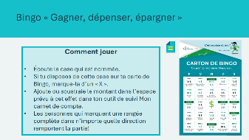  Bingo « Gagner, épargner, dépenser »  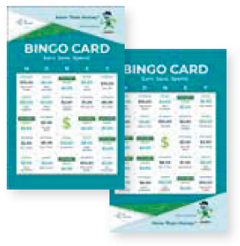 | Durée suggérée : 10-12 minutes  Dites aux élèves qu’ils vont jouer à un jeu dans lequel ils s’entraîneront à enregistrer les dépôts et les retraits bancaires dans leur carnet de compte. Expliquez que le jeu se déroule comme un bingo traditionnel. Les élèves marqueront les cases sur leurs cartes de bingo au fur et à mesure qu’elles seront nommées.  Revoyez en groupe la façon de jouer. Note : il est possible pour plusieurs personnes de gagner.  Après avoir distribué les cartes de bingo, donnez un exemple aux élèves avant de commencer :  « Par exemple, je dirai : “Déposez 5,00 $ pour l’arrachage des mauvaises herbes. Trouve la case “Déposer 5,00 $ pour tirer les mauvaises herbes” sur ta carte et cochez-la d’un X. Ensuite, fais une entrée dans le carnet de compte de ton cahier. »  Rappelez aux élèves qu’après avoir marqué une case, ils doivent également ajouter ou soustraire le montant dans le journal financier à leur cahier de l’élève, page 5, comme vous le leur avez montré dans la vidéo et/ou l’exemple de la diapositive précédente.  *Cliquez ou appuyez pour afficher un carnet de compte vierge. Vous pouvez utiliser le tableau interactif pour enregistrer les dépôts et les retraits pendant que vous jouez afin d'aider les élèves à suivre leurs finances.  Conseil d’animation : Permettez aux élèves de placer une règle ou du papier sous chaque ligne de leur journal de suivi afin qu’ils puissent voir plus facilement où ils devront inscrire leurs dépôts et leurs retraits. Faites le tour de la classe pendant que vous jouez pour offrir votre aide dans le calcul des soldes.  Lisez les actions de retrait et de dépôt, énumérées ci-dessous, dans n’importe quel ordre. Laissez aux élèves quelques minutes pour jouer jusqu’à ce que quelqu’un crie « Bingo ». Continuer à jouer et féliciter les gagnants. Après 10 minutes de jeu, demandez aux élèves de dresser le bilan de leur carnet de compte.  Cartes d’appel du bingo « Gagner, épargner, dépenser »
  Retire 10 $ : achat de cadeau | Retire 2 $ : achat de fournitures d'art
  Retire 8 $ : achat de livre | Épargne! Dépose 5 $!
  Épargne! Dépose 5 $! | Retire 10 $ : achat de billets pour match de foot
  Retire 3 $ : achat de boissons | Retire 1 $ : achat de crayons
  Retire 8 $ : téléchargement de musique | Retire 8 $ : achat de t-shirt
  Dépose 6 $ : vente de limonade | Dépose 5 $ : désherbage
  Épargne! Dépose 5 $! | Épargne! Dépose 5 $!
  Dépose 4 $ : arrosage des fleurs | Dépose 10 $ : vente de bijoux
  Retire 2 $ : achat de bonbons | Retire 10 $ : achat de tickets de cinéma
  Dépose 5 $ : cuisson de gâteaux | Dépose 4 $ : peinture d'une bibliothèque
  Épargne! Dépose 5 $! | Épargne! Dépose 5 $!
  Dépose 10 $ : aide au voisin | Dépose 8 $ : lavage des vitres
  Dépose 4 $ : aide au voisin | Retire 2 $; achat de boissons
  Retire 8 $; lavage de vitres | Dépose 5 $; vente de limonade
  Dépose 8 $ : téléchargement de musique | Retire 8 $; achat de fournitures artistiques
  Retire 8 $ : achat de boissons | Retire 4 $; achat de fournitures artistiques
Résumé et révision 5 min
Diapositive 24  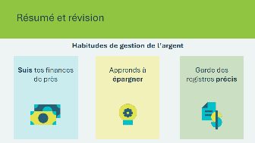 | Durée suggérée : 5 minutes  Passez en revue les principales habitudes de gestion de l’argent apprises au cours de la leçon.  Demandez aux élèves :  - Quel outil peut être utilisé pour suivre l’évolution de votre argent?  - Un outil de suivi de l’argent (carnet de compte)  - Que pouvez-vous faire pour vous aider à épargner?  - Un compte d’épargne  - Comment tenir des registres précis?  - Enregistrez vos dépôts et vos retraits sur votre carnet de compte pour calculer votre solde
Activités supplémentaires
Diapositive 25  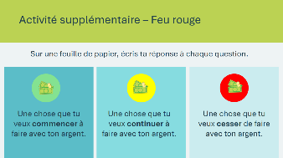 | Durée suggérée : Facultatif – envisagez cette activité si votre cours se termine tôt et que vous disposez de temps supplémentaire.  Donnez une feuille aux élèves. Demandez-leur de soit imaginer qu’ils reçoivent une somme de 50 $ soit de réfléchir à des épargnes qu’ils ont déjà. Demandez-les d’écrire une chose qu’ils veulent commencer à faire avec leur argent, une chose qu’ils veulent continuer à faire et une chose qu’ils veulent arrêter de faire.
Diapositive 26   | Durée suggérée : Facultatif – envisagez cette activité si votre cours se termine tôt et que vous disposez de temps supplémentaire.  Demandez aux élèves d’envisager la création d’une entreprise innovante qui résoudrait un problème pour répondre aux besoins d’un jeune enfant.  En fonction de la classe, les élèves peuvent réfléchir individuellement, par deux ou en groupe. Demandez-leur d'abord d'identifier un problème auquel un jeune élève pourrait être confronté (commencez par faire preuve d'empathie - ils pourraient penser à un frère ou une sœur plus jeune, ou à des élèves plus jeunes de leur école), puis de trouver des idées pour un produit ou un service d'entreprise qui les aiderait à résoudre le problème).  Par exemple, ils peuvent créer un produit, une application ou un plateau de jeu pour aider les jeunes élèves à se souvenir des faits mathématiques, ou ils peuvent créer un service de tutorat pour aider d’autres élèves à apprendre une nouvelle langue.  Les élèves peuvent dessiner ou écrire leurs idées sur une feuille de papier.
Diapositive 27  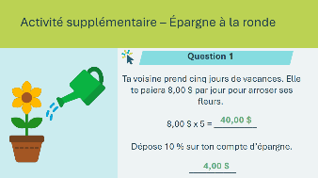 | Durée suggérée : Facultatif – envisagez cette activité si votre cours se termine tôt et que vous disposez de temps supplémentaire.  Les élèves résoudront une série de problèmes mathématiques. Demandez aux élèves de se mettre par deux pour résoudre le premier problème. Ensuite, à votre signal, les élèves trouveront un nouveau partenaire pour résoudre le problème suivant. Les élèves continuent à changer de partenaire jusqu’à ce que tous les problèmes soient résolus.  Passez en revue le problème et demandez aux élèves de trouver un partenaire. Laissez quelques minutes aux élèves pour résoudre le problème avant de passer en revue les réponses.  *Cliquez ou tapez pour révéler les réponses au problème.
Diapositive 28  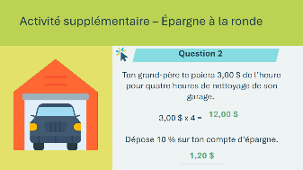 | Passez en revue le problème et demandez aux élèves de trouver un nouveau partenaire. Laissez quelques minutes aux élèves pour résoudre le problème avant de passer en revue les réponses.  *Cliquez ou tapez pour révéler les réponses au problème.
Diapositive 29  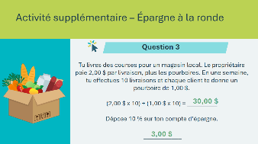 | Passez en revue le problème et demandez aux élèves de trouver un nouveau partenaire. Laissez quelques minutes aux élèves pour résoudre le problème avant de passer en revue les réponses.  *Cliquez ou tapez pour révéler les réponses au problème.
Diapositive 30  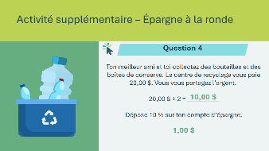 | Passez en revue le problème et demandez aux élèves de trouver un nouveau partenaire. Laissez quelques minutes aux élèves pour résoudre le problème avant de passer en revue les réponses.  *Cliquez ou tapez pour révéler les réponses au problème.

Leçon 2 : Créer une entreprise
Matériel de la trousse pédagogique du programme | Cartes-éclairs de Plateaux de jeu de l’entreprise  (côté 1) Pièces de jeu et dés  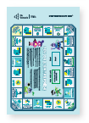  Cartes Créer une entreprise  
Diapositive 31 – Leçon 2 | Leçon 2 : Créer une entreprise
Diapositive 32 – Objectifs  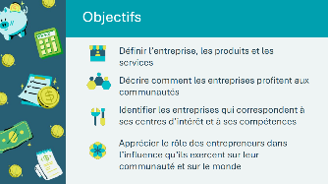 | Facultatif – Passez en revue les objectifs d’apprentissage de la leçon
Diapositive 33 – Introduction  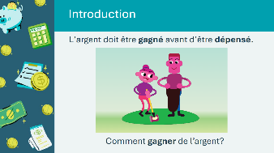 | Introduisez la leçon en rappelant aux élèves que l’argent doit être gagné avant d’être dépensé. Invitez quelques élèves à répondre à la question et à partager leurs idées sur les moyens de gagner de l’argent.  Expliquez que dans cette leçon, les élèves vont explorer un moyen important de gagner de l’argent : ouvrir une entreprise et faire des bénéfices.
Diapositive 34 – Menu des activités  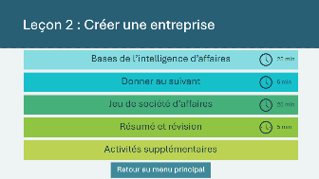 | * Sélectionnez le bouton pour accéder à l’activité.  Après avoir terminé une activité, vous serez redirigé vers le menu des activités.  * Cliquez ou appuyez sur le bouton Retour au menu principal pour revenir aux leçons (diapositive 5)
Bases de l’intelligence d’affaires 15 min
Matériel de la trousse pédagogique du programme | Pour la diapositive 38, vous pouvez également utiliser les fiches de vocabulaire fournies dans la trousse du programme (facultatif).
Diapositive 35  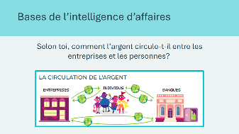  Diapositive 36  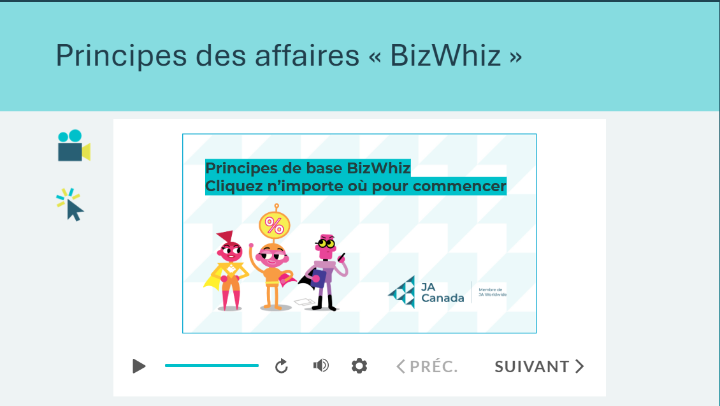  Diapositive 37  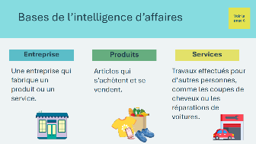  Cartes-éclairs de vocabulaire        Diapositive 38  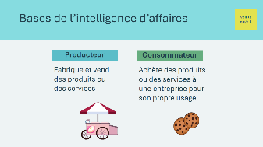 | Durée suggérée : 5-10 minutes  Rappelez aux élèves l’image « Comment l’argent voyage » dans leur cahier, page 5. Expliquez que dans la première leçon, nous avons parlé de la façon dont l’argent circule entre les personnes et les banques. Posez la question qui figure sur la diapositive et invitez quelques élèves à faire part de leurs réflexions.  Réponses possibles : les gens paient de l’argent pour acheter des articles; les entreprises utilisent de l’argent pour produire davantage d’articles, faire de la publicité et payer leur personnel.  Expliquez aux élèves qu’ils vont regarder une courte vidéo pour en savoir plus sur les entreprises et sur la manière dont elles profitent aux communautés.  *Cliquez ou touchez pour lire la vidéo interactive.  Passez en revue avec les élèves les termes appris grâce à la vidéo interactive. Demandez-leur de souligner les mots de vocabulaire dans leur cahier, page 6.  Passez en revue avec les élèves les autres termes appris grâce à la vidéo interactive. Demandez-leur de souligner les mots de vocabulaire dans leur cahier, page 6.  Demandez aux élèves de donner des exemples d’entreprises et d’expliquer si elles produisent des biens ou des services que les gens achètent.  Demandez aux élèves de se remémorer l’activité de Kim dans le domaine de l’art et des enseignes. En quoi son entreprise était-elle à la fois consommatrice et productrice?  Réponses possibles : son entreprise a dû acheter des fournitures artistiques et des ordinateurs pour produire des œuvres d’art et des enseignes.
Diapositive 39  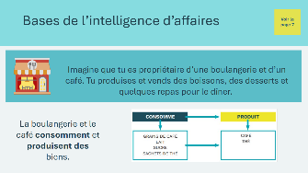  Diapositive 40  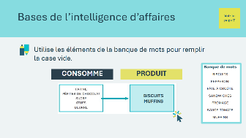  Diapositive 41  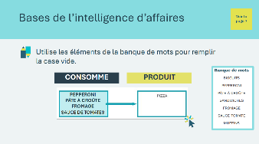  Diapositive 42  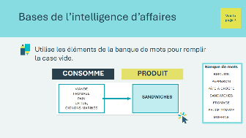  Diapositive 43  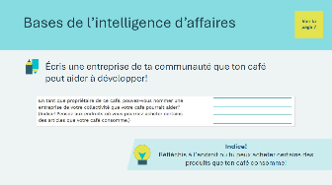 | Durée suggérée : 5 minutes  Expliquez qu’il est parfois facile de penser qu’une entreprise n’est qu’un producteur de biens et de services à vendre. Mais repensez à l’entreprise d’affiches de Kim. Son entreprise produit des œuvres d’art et des enseignes, mais elle consomme également des biens et des services provenant d’autres entreprises, tels que des ordinateurs, du papier, des fournitures artistiques, des bureaux et des téléphones. L’entreprise de Kim avait besoin d’acheter ces biens et services pour pouvoir produire des articles à vendre.  Les élèves imagineront qu’ils sont propriétaires d’une boulangerie et d’un café. En utilisant les mots de la banque de mots, la classe remplit les cases et montre comment le café consomme et produit des biens.  Discutez avec les élèves des mots de la banque de mots qui pourraient être placés dans la boîte.  *Cliquez ou tapez pour afficher les réponses.  Les élèves écriront les mots dans l’encadré de leur cahier, page 7.  Discutez avec les élèves des mots de la banque de mots qui pourraient être placés dans la boîte.  *Cliquez ou tapez pour afficher les réponses.  Les élèves écriront les mots dans l’encadré de leur cahier, page 7.  Discutez avec les élèves des mots de la banque de mots qui pourraient être placés dans la boîte.  *Cliquez ou tapez pour afficher les réponses.  Les élèves écriront les mots dans l’encadré de leur cahier, page 7.  Pour conclure l’activité, demandez aux élèves de dresser la liste d’une entreprise que leur café pourrait soutenir sur les lignes situées au bas de leur cahier, page 7.
Matériel de la trousse pédagogique du programme | Pour la diapositive 44, vous pouvez également utiliser les fiches de vocabulaire fournies dans la trousse du programme (facultatif).
Diapositive 44  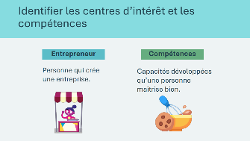  Cartes-éclairs de vocabulaire      Diapositive 45  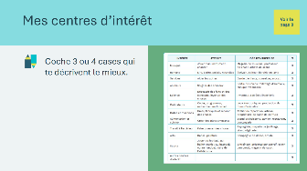  Diapositive 46  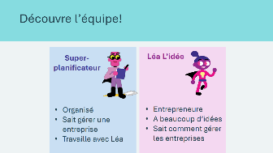  Diapositive 47  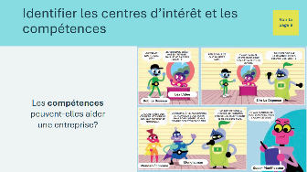  Diapositive 48  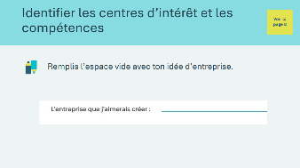 | Durée suggérée : 5-10 minutes  Définir le terme « entrepreneur·e ». Les élèves peuvent souligner le terme dans leur cahier, page 6. Expliquez que les entrepreneur·e·s créent souvent des entreprises sur la base de ce qu’ils aiment faire ou de leurs compétences.  Expliquez que nous avons tous des centres d’intérêt ou des choses que nous aimons faire. Ces centres d’intérêt peuvent se transformer en compétences. Définir le terme « compétences ». Les élèves peuvent souligner le terme dans leur cahier, page 6.  Par exemple, une personne peut être douée pour les outils. Une autre personne peut être merveilleuse avec les enfants. Ces capacités peuvent être mises à profit en tant qu’homme ou femme à tout faire ou en tant que travailleur ou travailleuse en garderie.  Un ou une entrepreneur·e doit également posséder de solides compétences commerciales, comme la volonté de travailler dur ou la capacité à résoudre les problèmes.  Les élèves réalisent l’activité de la page 8 de leur cahier.  Expliquez que vos centres d’intérêt sont des choses qui vous intéressent et que vous aimez faire. Demandez aux élèves de réfléchir à ce qui les intéresse.  - Que faites-vous pendant votre temps libre? Vous aimez la musique, parler avec des amis, aider les autres ou vendre des choses.  Demandez aux élèves de lire la page et de cocher les trois ou quatre cases qui les décrivent le mieux.  Insistez sur le fait que les élèves doivent faire leur sélection avec soin, en ne retenant que leurs trois ou quatre premiers choix. Laissez-leur environ 5 minutes.  Présentez aux élèves les deux nouveaux personnages. Demandez-leur deviner les caractéristiques de chaque personnage.  * Cliquez ou tapez pour révéler leurs qualités  Demandez aux élèves de se demander si les compétences peuvent aider une entreprise. Attirez l’attention des élèves sur la bande dessinée de leur cahier, page 6. Choisissez des élèves qui liront à haute voix les bulles de conversation ou qui liront la bande dessinée à haute voix devant la classe.  Demandez aux élèves d’écrire sur leur page Mes centres d’intérêt une entreprise qu’ils aimeraient créer en fonction de leurs centres d’intérêt et de leurs compétences.
Donner au suivant 5 min
Diapositive 49  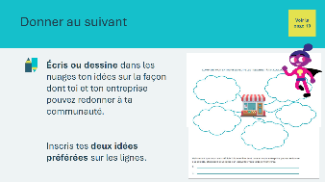 | Durée suggérée : 5 minutes  Expliquez que posséder une entreprise peut signifier bien plus que gagner de l’argent. Cela signifie également qu’il faut redonner à la communauté.  Maintenant que les élèves ont réfléchi au type d’entreprise qu’ils aimeraient créer en fonction de leurs centres d’intérêt et de leurs compétences, ils vont se pencher sur la manière dont cette entreprise pourrait redonner à la communauté. Les élèves rempliront les nuages de leur cahier, page 9, avec leurs idées.  Conseil d’animation : Rappelez aux élèves qu’il n’est pas toujours nécessaire de donner de l’argent pour rendre la pareille. Il peut également s’agir de faire du bénévolat ou d’accompagner d’autres personnes pour les aider à créer leur propre entreprise.  Idées possibles : aider un refuge pour animaux, une maison de retraite, une œuvre de charité ou une cause spécifique, faire du bénévolat, etc.  Donnez aux élèves quelques minutes pour réaliser l’activité et choisir leurs deux idées préférées. Si le temps le permet, invitez quelques élèves à partager leurs idées.
Jeu de l’entreprise 20 min
Matériel de la trousse pédagogique du programme | Pour les diapositives 50 à 51, vous devrez utiliser le plateau du jeu de l’entreprise, les cartes Créer une entreprise, les pions et les dés fournis dans la trousse pédagogique.
Diapositive 50    Plateaux du jeu de l'entreprise (côté 1)  Cartes Créer une entreprise | Durée suggérée : 5 minutes  Dites aux élèves qu’ils vont jouer à un jeu et comptabiliser l’argent qu’ils gagnent.  Lancez la vidéo de la diapositive pour expliquer les règles du jeu.  Conseil à l'animateur : les règles du jeu figurent également à l'annexe A du présent document.  Attirez leur attention sur la fiche Mon journal financier dans leur cahier, page 9. Les élèves commencent le jeu avec un solde de 250 $.  Conseil d’animation : Revoir l’utilisation de Mon carnet de compte si nécessaire.  Passez en revue la façon de jouer, puis divisez les élèves en groupes de 4. Distribuez à chaque groupe un plateau de jeu, une feuille de cartes de jeu et un jeu de jetons et de dés.
Diapositive 51  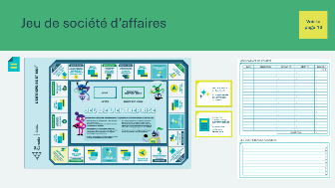 | Durée suggérée : 15 minutes  Jouez pendant environ 15 minutes ou jusqu’à ce que le temps soit écoulé. Rappelez aux élèves que les deux gagnants sont l’élève qui a le plus d’argent et l’élève qui a le plus de compétences.  Conseil d’animation : Quelques élèves peuvent présenter un solde négatif au cours des premiers tours de jeu. Dites aux élèves de continuer à jouer pour avoir la possibilité d’augmenter les ventes et les bénéfices. Aidez les élèves à faire leurs calculs si nécessaire.
Résumé et révision 5 min
Diapositive 52  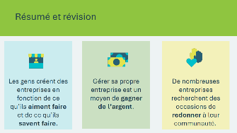 | Durée suggérée : 5 minutes  Passez en revue les concepts clés de la leçon.
Activité supplémentaire
Diapositive 53  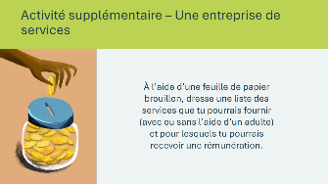 | Durée suggérée : Facultatif – envisagez cette activité si votre cours se termine tôt et que vous disposez de temps supplémentaire.  Rappeler qu’un service est un travail effectué pour autrui. Demandez aux élèves de dresser une liste des moyens par lesquels un jeune peut, avec l’aide d’un adulte, fournir un service aux autres et être payé pour cela.  Idées possibles :  - Être tuteur pour aider quelqu’un à apprendre à se servir d’un ordinateur ou d’un téléphone intelligent  - Organiser des fêtes d’anniversaire pour les jeunes enfants  - Préparer des repas  - Aider un voisin à organiser une vente-débarras  - Proposer à un ami de recycler ses canettes et ses bouteilles  - Aider à planter et à entretenir un jardin  - Donner des cours de musique  - Collecter le courrier ou les journaux pour une personne en vacances
Diapositive 54  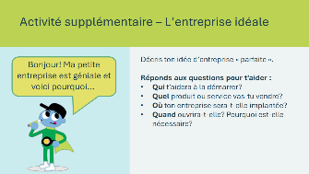 | Durée suggérée : Facultatif – envisagez cette activité si votre cours se termine tôt et que vous disposez de temps supplémentaire. Demandez aux élèves de décrire leur idée d’entreprise idéale à un camarade de classe en utilisant les cinq éléments clés d’un récit ou d’une histoire.  Les élèves peuvent commencer par le message dans la bulle et répondre aux autres questions pour les aider à décrire leur idée d’entreprise parfaite.

Leçon 3 : Lancer une entreprise
Matériel de la trousse pédagogique du programme | Cartes-éclairs de Cartes de description vocabulaire (n-p) d’entreprise  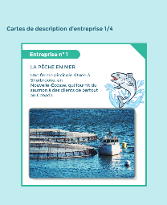  Cartes de règles d’affaires  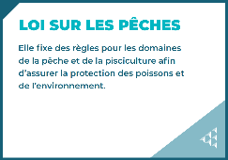
Diapositive 55 – Leçon 3  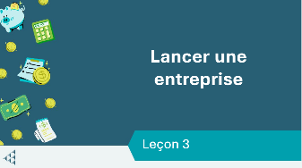 | Leçon 3 : Lancer une entreprise
Diapositive 56 – Objectifs  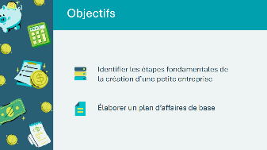 | Facultatif – Passez en revue les objectifs d’apprentissage de la leçon
Diapositive 57 – Introduction  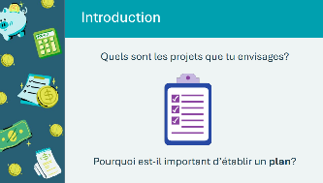 | Introduisez la leçon en discutant avec les élèves de l’idée de planification. Expliquez que les gens établissent un plan pour toutes sortes d’objectifs, qu’il s’agisse d’une simple liste de courses ou de projets d’avenir plus complexes.  Posez la question figurant sur la diapositive et invitez quelques élèves à répondre.  Réponses possibles :  - Planifier une fête  - Planifier la fin de semaine  - Planifier des objets à emporter en voyage  - Il est important d’établir un plan afin de disposer de ce dont vous avez besoin  - Un plan permet d’organiser les choses et de les faire fonctionner rondement  - Un plan aide les gens à atteindre un objectif
Diapositive 58 – Menu des activités  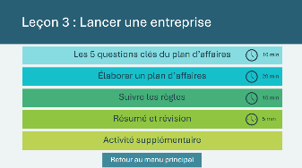 | * Sélectionnez le bouton pour accéder à l’activité.  Après avoir terminé une activité, vous serez redirigé vers le menu des activités.  * Cliquez ou appuyez sur le bouton Retour au menu principal pour revenir aux leçons (diapositive 5)
Les 5 questions clés du plan d’affaires 10 min
Matériel de la trousse pédagogique du programme | Pour la diapositive 59, vous pouvez également utiliser les fiches de vocabulaire fournies dans la trousse pédagogique (facultatif).
Diapositive 59  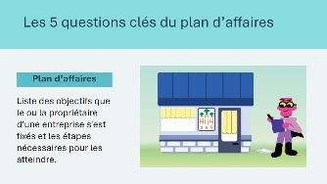  Cartes-éclairs de vocabulaire   | Durée suggérée : 2 minutes  Expliquez aux élèves que, tout comme ils font des plans pour être sûrs d’avoir ce qu’il faut pour une fête, une entreprise a besoin d’un plan pour être performante.  Définir le terme « plan d’affaires » et expliquer qu’un plan d’affaires est un bon outil pour les nouvelles entreprises. Avec un plan d’affaires, une entreprise a beaucoup plus de chances de se développer et de gagner de l’argent.  Demandez aux élèves de se remémorer les idées d’entreprise qu’ils ont eues dans la leçon 2. Demandez aux élèves de réfléchir à ce qu’il faudrait faire pour que ces projets se réalisent et invitez-les à partager leurs réflexions.  Conseil d’animation : Si les élèves ne se souviennent pas de leurs idées d’entreprise, suggérez-leur de réfléchir à ce dont toutes les entreprises ont besoin pour réussir.  Utilisez les questions pour susciter la discussion :  - De quoi a-t-on besoin pour créer une entreprise?  - Qu’avez-vous besoin de savoir?  Réponses possibles : les clients, l’argent, un produit ou des services, un magasin communautaire, un plan de magasin en ligne.  Conseil d’animation : Identifiez quelques petites entreprises locales que les élèves peuvent connaître, ainsi que les secteurs auxquels elles appartiennent.
Diapositive 60  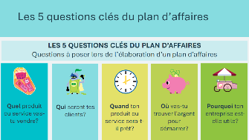 | Durée suggérée : 2 minutes  Expliquez aux élèves que, quelle que soit la taille de l’entreprise, il faut répondre à certaines questions pour la lancer. Ce sont les 5 questions clés du plan d’affaires.  *Cliquez ou touchez pour afficher chacune des 5 questions clés du plan d’affaires.
Diapositive 61  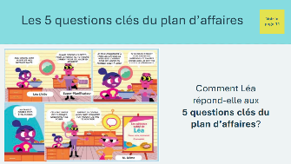 | Durée suggérée : 2 minutes  Renvoyez les élèves à la bande dessinée qui se trouve dans leur cahier, page 11. Demandez aux élèves de lire la bande dessinée à haute voix ou lisez-la-leur.  Rappelez aux élèves que, comme Léa, ils ont eu une idée d’entreprise à la fin de la leçon 2. Leurs idées étaient basées sur quelque chose qu’ils aimaient faire ou sur un intérêt qu’ils avaient.  Discutez de la manière dont Léa répond aux 5 questions clés du plan d’affaires.  - Quel produit ou service allez-vous vendre? Léa a préparé de délicieuses collations comme des biscuits.  - Qui seront vos clients? Léa a vendu à ses voisins.  - Quand votre produit ou service sera-t-il prêt? Léa a commencé à faire de la pâtisserie pendant la fin de semaine.  - Où trouverez-vous l’argent pour commencer? Les parents de Léa l’ont aidée à démarrer.  - Pourquoi votre entreprise est-elle nécessaire? Tout le monde aime se faire plaisir de temps en temps.
Diapositive 62  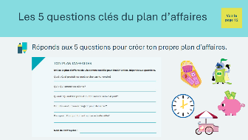 | Durée suggérée : 2 minutes  Dites aux élèves qu’ils répondront aux mêmes questions que Léa à propos de leur propre entreprise, dans leur cahier, page 12. Laissez quelques minutes aux élèves pour travailler.  Conseil d’animation : Circulez dans la salle de classe et apportez un soutien, si nécessaire.
Matériel de la trousse pédagogique du programme | Pour la diapositive 63, vous pouvez également utiliser les fiches de vocabulaire fournies dans la trousse pédagogique (facultatif).
Diapositive 63  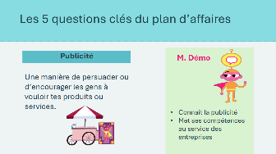  Cartes-éclairs de vocabulaire   | Durée suggérée : 2 minutes  Insistez sur le fait que les entreprises ont besoin d’un plan qui inclut la publicité. Définissez le terme et demandez aux élèves de se remémorer le nouveau personnage introduit dans la bande dessinée, Pierre le publicitaire, qui est responsable de la publicité.
Élaborer un plan d’affaires 20 min
Diapositive 64  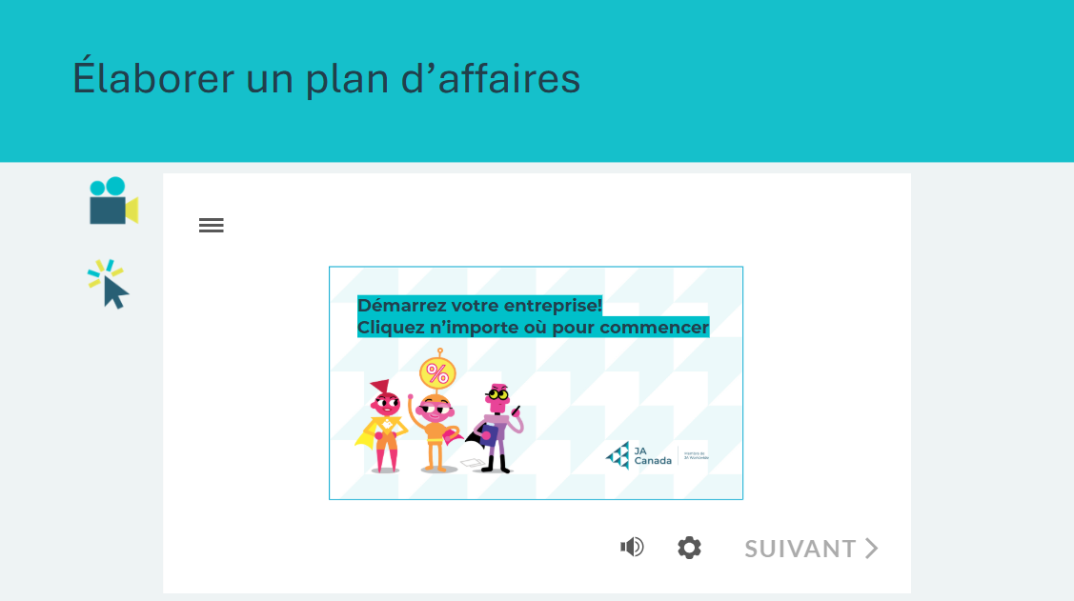 | Durée suggérée : 3 minutes  Expliquez aux élèves que maintenant qu’ils ont terminé les 5 questions clés du plan d’affaires ou les bases de la planification d’entreprise, ils doivent réfléchir davantage à la manière de lancer leur entreprise.  Dites aux élèves qu’ils vont regarder une vidéo sur la création d’entreprise. Visionnez la vidéo interactive Démarrez votre entreprise! Lorsque la vidéo est terminée, prenez le temps de répondre aux questions que les élèves peuvent avoir sur le plan d’affaires de Léa.
Matériel de la trousse pédagogique du programme | Pour la diapositive 65, vous pouvez également utiliser les fiches de vocabulaire fournies dans la trousse pédagogique (facultatif).
Diapositive 65  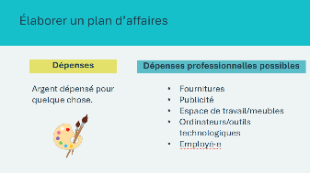  Cartes-éclairs de vocabulaire   | Durée suggérée : 2 minutes  Expliquez que pour produire leurs biens ou services, les entreprises doivent dépenser de l’argent. L’argent dépensé pour l’entreprise est appelé dépenses. Il est important de prendre en compte les dépenses que vous aurez à effectuer lors de la création de votre entreprise.
Diapositive 66  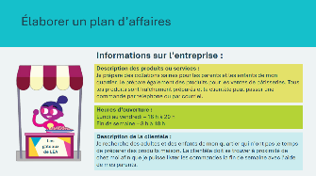 | Durée suggérée : 5 minutes  Expliquez qu’un bon plan d’affaires comprend également des informations commerciales importantes. Il est important d’inclure une description des biens ou des services que vous fournirez, ainsi que les heures d’ouverture de votre entreprise.  Examinez l’exemple du plan d’affaires de Léa.
Diapositive 67  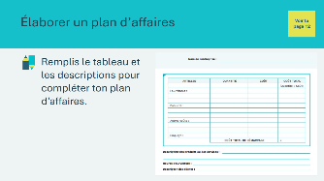 | Durée suggérée : 10 minutes  Les élèves complètent le plan d’affaires dans leur cahier, page 12, avec des informations basées sur l’entreprise qu’ils aimeraient créer. Rappelez aux élèves qu’ils doivent inscrire le nom de leur entreprise sur la page.  Les élèves identifieront les articles dont leur entreprise aura besoin, en indiqueront la quantité et le coût, et calculeront le total pour obtenir le coût total de démarrage.  Une fois le tableau rempli, les élèves peuvent terminer leur plan en décrivant les biens ou les services offerts par leur entreprise, les heures d’ouverture et leurs clients.  Conseil d’animation : Circulez dans la classe pendant que les élèves travaillent et apportez votre soutien, si nécessaire.
Suivre les règles 10 min
Diapositive 68  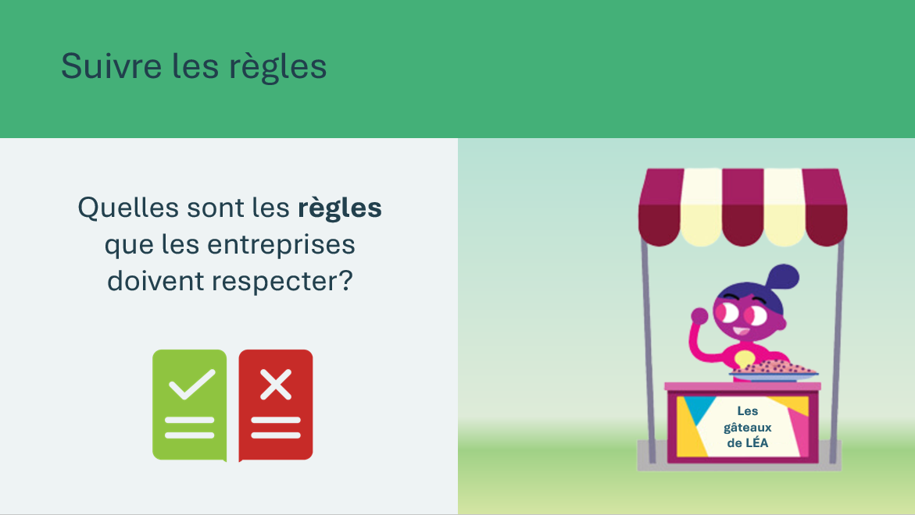 | Durée suggérée : 2 minutes  Maintenant que les élèves ont leur plan d’affaires et connaissent leurs coûts de démarrage, demandez-leur de se demander si les entrepreneurs peuvent gérer une entreprise comme ils l’entendent.  Posez la question et invitez quelques élèves à partager leurs réponses.  Réponses possibles :  - Ils ne peuvent pas enfreindre la loi ou maltraiter leurs employés.  - Ils doivent respecter les lois nationales et provinciales qui protègent la santé et la sécurité des travailleuses et des travailleurs ainsi que l’environnement.
Diapositive 69  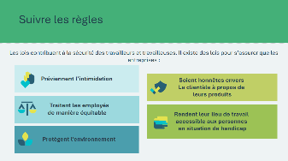 | Durée suggérée : 2 minutes  Expliquez que certaines entreprises impliquent des travaux très dangereux, comme une entreprise de maintenance électrique, une usine qui utilise de grosses machines ou une entreprise de lavage de vitres. Les lois contribuent à la sécurité des travailleuses et travailleurs. Elles sont parfois appelées règlements, normes ou codes.  *Cliquez ou tapez pour afficher des exemples de lois  Examiner les différents types de lois que les entreprises doivent respecter. Demandez aux élèves s’ils savent qui pourrait adopter des lois pour assurer la sécurité des travailleurs et travailleuses.  Réponses possibles : les élèves peuvent suggérer que c’est le propriétaire de l’entreprise qui fixe les règles.  Expliquez que de nombreuses règles sont établies par les gouvernements provinciaux ou fédéraux. Cela signifie que certaines lois diffèrent d’une province à l’autre, tandis que d’autres sont identiques dans l’ensemble du Canada. Expliquez que ce ne sont là que quelques-unes des lois que les entreprises doivent respecter et qu’en tant qu’entrepreneur·e, vous devez savoir quelles lois s’appliquent à votre entreprise.
Matériel de la trousse pédagogique du programme | Pour les diapositives 70 à 79, vous pouvez choisir d'utiliser les cartes Description d'entreprise et les cartes Règles des affaires fournies dans la trousse pédagogique, ou utiliser les diapositives.
Diapositive 70  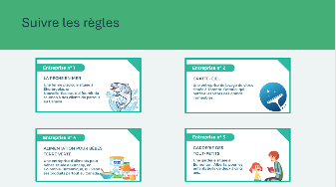  Cartes de description d’entreprise  Cartes de règles d’affaires  Diapositive 71  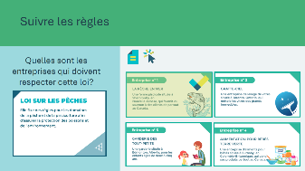  Diapositive 72  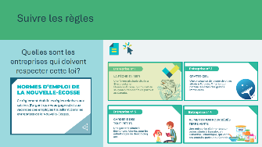  Diapositive 73  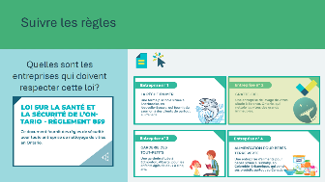  Diapositive 74  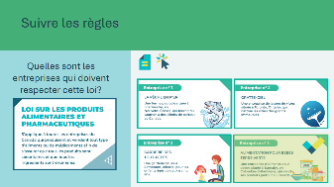  Diapositive 75  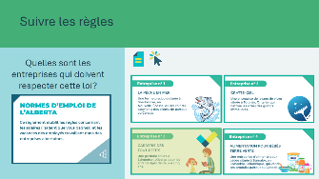  Diapositive 76  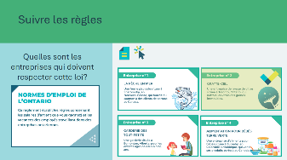  Diapositive 77  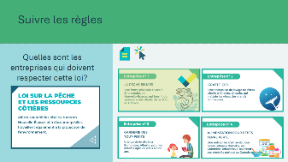  Diapositive 78  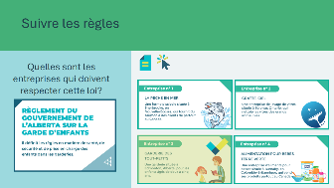  Diapositive 79  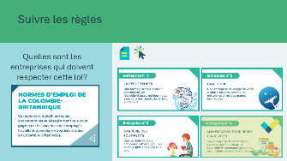 | Durée suggérée : 6 minutes  Pour s’entraîner à réfléchir aux lois qu’une entreprise peut être amenée à respecter, les élèves examineront les scénarios suivants. Avant de commencer, passez en revue chaque description d’entreprise afin d’aider les élèves à se familiariser avec chacune d’entre elles.  L’objectif de cette activité est de faire prendre conscience aux élèves qu’il existe de nombreuses règles et réglementations que toute entreprise doit respecter.  Utilisez les diapositives suivantes pour réaliser l’activité en classe, les élèves restant à leur place.  Les Cartes de description d’entreprise et les Cartes de règles d’affaires sont également disponibles dans le matériel imprimé de la trousse pédagogique. Vous pouvez également placer les quatre Cartes de description d’entreprise dans la pièce. Demandez à neuf volontaires de participer, ou demandez aux élèves de travailler en groupes de 2 ou 3, selon la taille de la classe, pour que tout le monde participe. Chaque élève ou groupe volontaire recevra une carte de règles d’affaires qui affiche le nom et la description d’une loi ou d’un règlement. Leur tâche consiste à trouver l’entreprise qui doit se conformer à la loi ou au règlement décrit sur leur carte et à la placer à côté de la bonne carte de description de l’entreprise.  Pour s’entraîner à réfléchir aux lois qu’une entreprise peut être amenée à respecter, les élèves étudieront quatre scénarios. Lisez la règle d’affaires (à gauche de l’écran) et demandez aux élèves d’identifier l’entreprise (à droite de l’écran) qui devrait respecter cette loi.  *Cliquez ou tapez pour afficher la réponse (Entreprise #1)  Lisez la règle d’affaires (à gauche de l’écran) et demandez aux élèves d’identifier l’entreprise (à droite de l’écran) qui devrait respecter cette loi.  *Cliquez ou tapez pour afficher la réponse (Entreprise #1)  Lisez la règle d’affaires (à gauche de l’écran) et demandez aux élèves d’identifier l’entreprise (à droite de l’écran) qui devrait respecter cette loi.  *Cliquez ou tapez pour afficher la réponse (Entreprise #2)  Lisez la règle d’affaires (à gauche de l’écran) et demandez aux élèves d’identifier l’entreprise (à droite de l’écran) qui devrait respecter cette loi.  *Cliquez ou tapez pour afficher la réponse (Entreprise #4)  Lisez la règle d’affaires (à gauche de l’écran) et demandez aux élèves d’identifier l’entreprise (à droite de l’écran) qui devrait respecter cette loi.  *Cliquez ou tapez pour afficher la réponse (Entreprise #3)  Lisez la règle d’affaires (à gauche de l’écran) et demandez aux élèves d’identifier l’entreprise (à droite de l’écran) qui devrait respecter cette loi.  *Cliquez ou tapez pour afficher la réponse (Entreprise #2)  Lisez la règle d’affaires (à gauche de l’écran) et demandez aux élèves d’identifier l’entreprise (à droite de l’écran) qui devrait respecter cette loi.  *Cliquez ou tapez pour afficher la réponse (Entreprise #1)  Lisez la règle d’affaires (à gauche de l’écran) et demandez aux élèves d’identifier l’entreprise (à droite de l’écran) qui devrait respecter cette loi.  *Cliquez ou tapez pour afficher la réponse (Entreprise #3)  Lisez la règle d’affaires (à gauche de l’écran) et demandez aux élèves d’identifier l’entreprise (à droite de l’écran) qui devrait respecter cette loi.  *Cliquez ou tapez pour afficher la réponse (Entreprise #4)
Résumé et révision 5 min
Diapositive 80  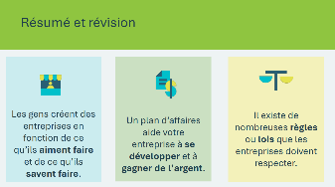 | Durée suggérée : 5 minutes  Invitez les élèves à partager ce qu’ils ont appris en remplissant leur plan d’affaires. Demandez-leur d’indiquer les catégories supplémentaires qui devraient figurer dans un plan d’affaires et qui n’ont pas été mentionnées dans leur cahier.  Invitez les élèves à partager ce qu’ils ont appris sur la façon dont les lois gouvernementales peuvent affecter leurs entreprises.
Activité supplémentaire
Diapositive 81   | Durée suggérée : Facultatif – envisagez cette activité si votre cours se termine tôt et que vous disposez de temps supplémentaire.  Distribuez des feuilles de papier vierge et des marqueurs ou des crayons de couleur et demandez aux élèves de concevoir une publicité pour leur entreprise.  Présenter quelques exemples de logos d’entreprises.  Les élèves réfléchiront à la manière dont ils pourraient faire connaître leur entreprise à la communauté. Les élèves peuvent choisir de concevoir un logo d’entreprise et de l’insérer dans un cahier ou une page d’accueil de site Web. Ils peuvent créer un slogan ou un refrain publicitaire.  Affichez les feuilles remplies dans la classe et invitez les élèves à se promener dans la « galerie » pour voir la variété des idées. Les élèves peuvent également créer des publicités vidéo si la technologie le permet, ou dessiner les différentes scènes.

Leçon 4 : Gérer une entreprise
Matériel de la trousse pédagogique du programme | Cartes-éclairs de Cartes de jeu pour la vocabulaire (q-u) gestion d’une entreprise    Planches de jeux d’entreprise (côté 2)  Pièces de jeu et dés  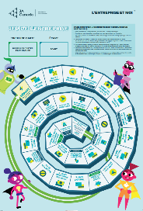
Diapositive 82 – Leçon 4   | Leçon 4 : Gérer une entreprise
Diapositive 83 – Objectifs  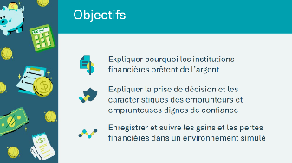 | Facultatif – Passez en revue les objectifs d’apprentissage de la leçon
Diapositive 84 – Introduction  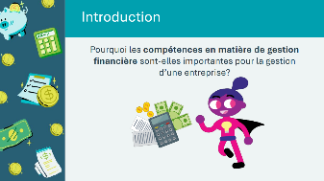 | Introduisez la leçon en disant aux élèves qu’ils vont continuer à s’entraîner à gérer une entreprise et à utiliser leurs compétences en matière de gestion de l’argent.  Posez la question et invitez quelques élèves à faire part de leurs réflexions.  Réponses possibles :  - Les entreprises ont besoin d’argent pour démarrer  - Les entreprises doivent faire des bénéfices  - Les entreprises ont des dépenses à payer  - Les entreprises peuvent être amenées à verser des salaires à leurs employés.  Lien avec l’expérience du bénévole : Partagez une réflexion sur une expérience que vous avez eue dans la gestion d’une entreprise, et/ou sur la façon dont les compétences en matière de gestion financière ont été importantes dans votre vie.
Diapositive 85 – Menu des activités  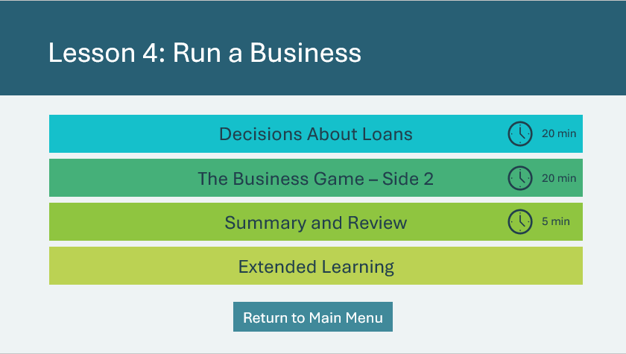 | * Sélectionnez le bouton pour accéder à l’activité.  Après avoir terminé une activité, vous serez redirigé vers le menu des activités.  *Cliquez ou appuyez sur le bouton Retour au menu principal pour revenir aux leçons (diapositive 5).
Décisions concernant les prêts 20 min
Matériel de la trousse pédagogique du programme | Pour la diapositive 86, vous pouvez également utiliser les fiches de vocabulaire fournies dans trousse pédagogique (facultatif).
Diapositive 86  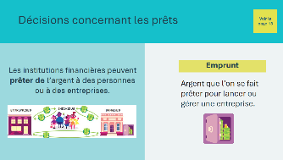  Cartes-éclairs de vocabulaire   | Durée suggérée : 2 minutes  Introduisez l’activité en demandant aux élèves de consulter la section vocabulaire de leur cahier, page 13, et de souligner les mots au fur et à mesure qu’ils sont abordés.  Demandez aux élèves de se remémorer ce qu’ils ont appris sur les institutions financières dans la leçon 1. Invitez plusieurs élèves à répondre pour obtenir une réponse complète.  Réponses possibles :  - Une institution financière est une entreprise qui fournit des services liés à l’argent.  - Les banques et les coopératives de crédit (caisses populaires) sont deux types d’institutions financières  Attirez l’attention des élèves sur le diagramme sur l’argent. Rappelez que l’argent circule entre les personnes, les entreprises et les institutions financières, et que l’une des missions des institutions financières est d’assurer la sécurité de l’argent. Les gens déposent de l’argent dans les banques et le retirent par la suite.  Expliquez que les banques, les banques mobiles et les coopératives de crédit travaillent avec l’argent que les gens déposent et prêtent parfois cet argent à d’autres personnes ou entreprises. Grâce aux emprunts, les entreprises ont la possibilité de gagner encore plus d’argent en augmentant leurs ventes.  Définir le terme « emprunt ». Expliquez qu’un prêt aux entreprises peut être utilisé pour démarrer une entreprise, mais aussi pour la développer ou la faire croître. Rappelez aux élèves que Léa L’idée avait besoin d’argent pour lancer son entreprise de collations.
Diapositive 87  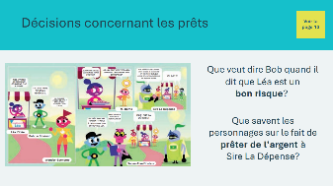 | Durée suggérée : 2 minutes  Attirez l’attention des élèves sur la bande dessinée de leur cahier, page 13. Choisissez des élèves pour lire à haute voix les bulles des personnages ou lisez-les à haute voix à la classe.  Après avoir lu la bande dessinée, posez les questions et invitez quelques élèves à partager leurs réflexions.  Réponses possibles :  - Léa a travaillé fort pour développer l’entreprise. Elle travaillera probablement fort pour rembourser le prêt.  - Sire La Dépense ne le rembourserait probablement pas, car il dépense toujours beaucoup.
Matériel de la trousse pédagogique du programme | Pour la diapositive 88, vous pouvez également utiliser les fiches de vocabulaire fournies dans trousse pédagogique (facultatif).
Diapositive 88  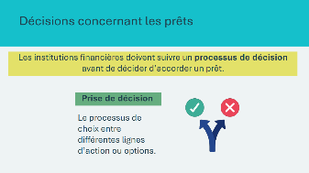  Cartes-éclairs de vocabulaire   | Durée suggérée : 2 minutes  Expliquez qu’étant donné que Sire La Dépense ne rembourse pas l’argent, vous ne voudriez pas risquer votre argent en le lui prêtant.  Expliquez que les institutions financières doivent tenir compte d’un certain nombre d’éléments avant d’accorder un prêt. Définir le terme « prise de décision ».  Demandez aux élèves quels sont les éléments que les institutions financières peuvent prendre en compte avant d’emprunter de l’argent à une entreprise. Invitez quelques élèves à partager leurs idées.
Diapositive 89  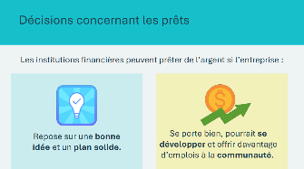 | Durée suggérée : 2 minutes  Examinez et discutez les facteurs que les banques prennent en compte lorsqu’elles décident d’accorder un prêt à une entreprise.  Insistez sur le fait que les gens peuvent s’adresser à une banque pour obtenir un prêt et qu’emprunter de l’argent est une bonne affaire pour les banques.  Il existe d’autres options de financement que les prêts aux entreprises. Le financement participatif (crowdfunding) ou le microcrédit sont deux moyens par lesquels « les gens demandent de l’argent aux gens » (au lieu d’une institution financière) pour un projet ou la création d’une entreprise. Une personne qui a une bonne idée la partage en ligne afin que de nombreuses personnes puissent la voir. Les personnes qui aiment l’idée donnent de l’argent pour la financer.  Lien avec l’expérience du bénévole :  En fonction de vos connaissances et de votre expérience, donnez des exemples de la manière dont une entreprise peut convaincre une banque de lui accorder un prêt, ou des exemples de la manière dont les banques décident à quelles entreprises elles vont prêter de l’argent. Partagez un exemple d’entreprise ou de produit financé par le financement participatif que les élèves de votre région pourraient reconnaître.
Diapositive 90  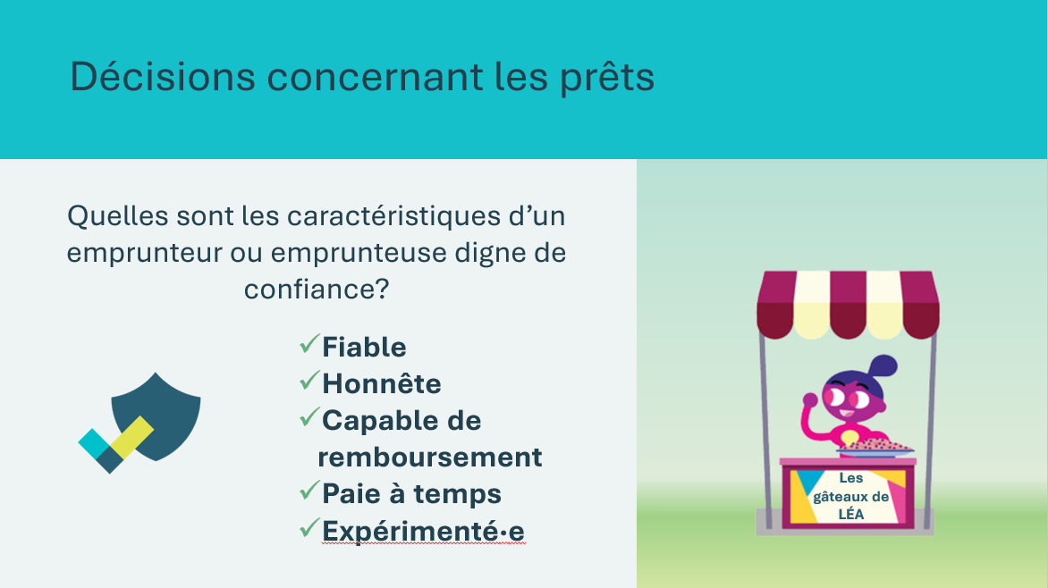 | Durée suggérée : 2 minutes  Posez la question et invitez les élèves à partager leurs idées sur ce qui fait un bon emprunteur ou emprunteuse.  *Cliquez ou tapez pour afficher les traits
Diapositive 91  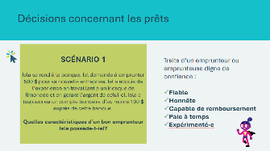 | Durée suggérée : 5 minutes  Dites aux élèves qu’ils vont étudier des scénarios de différents emprunteurs et identifier les caractéristiques qui rendraient l’emprunteur digne de confiance.  *Cliquez ou touchez pour afficher chacun des 4 scénarios.  Demandez à un ou deux élèves de partager leurs réponses et de justifier leurs décisions. Discutez de leurs réponses.  Expliquez que les banques prennent des décisions de ce type tous les jours. Les banques doivent décider si les personnes qui demandent à emprunter de l’argent semblent dignes de confiance et si elles rembourseront les prêts.
Diapositive 92  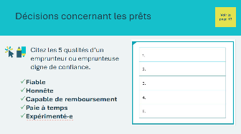 | Durée suggérée : 5 minutes  Terminez l’activité en demandant aux élèves d’identifier les 5 qualités d’un emprunteur ou emprunteuse digne de confiance. Une fois que vous avez dressé la liste ensemble, cliquez pour montrer la réponse et demandez aux élèves de l’écrire dans leur cahier, page 13.
Matériel de la trousse pédagogique du programme | Pour la diapositive 93, vous pouvez également utiliser les fiches de vocabulaire fournies dans trousse pédagogique (facultatif).
Diapositive 93  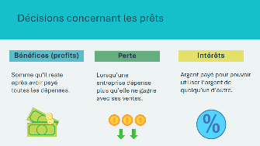  Cartes-éclairs de vocabulaire       | Durée suggérée : 2 minutes  Expliquez que les propriétaires d’entreprise obtiennent l’argent nécessaire au remboursement d’un prêt grâce à l’argent gagné en gérant l’entreprise, c’est-à-dire leurs bénéfices. Définir le terme « bénéfices ».  Expliquez qu’il arrive qu’une entreprise dépense plus qu’elle ne gagne. Définir le terme « pertes ». Expliquez que si une entreprise subit une perte, il sera plus difficile de rembourser le prêt, mais que le prêt doit quand même être remboursé.  Demandez aux élèves de se remémorer le terme « intérêt ». Expliquez que les prêts doivent être remboursés avec des intérêts. Cela signifie que le montant initial emprunté doit être remboursé, plus les intérêts, qui sont des frais liés à l’utilisation de l’argent de quelqu’un d’autre. Par exemple, si vous empruntez 100 $, mais que vous devez 10 % d’intérêts sur le prêt, vous devrez rembourser 110 $. Il s’agit du prêt initial de 100 $, plus 10 $, soit les 10 % d’intérêts.  Conseil d’animation : La notion d’intérêt n’est pas commune à toutes les cultures. En effet, certaines cultures n’autorisent pas le calcul des intérêts. Si le concept d’intérêt n’est pas approprié pour les élèves, adaptez le contenu en conséquence.
Jeu de l’entreprise – Côté 2 20 min
Matériel de la trousse pédagogique du programme | Pour les diapositives 94 à 95, vous devrez utiliser le plateau du jeu de l'entreprise, les cartes Gérer une entreprise, les pions et les dés fournis dans la trousse pédagogique.
Diapositive 94  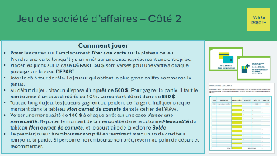  Planches de jeu de l’entreprise (côté 2)  Cartes de jeu pour la gestion d’une entreprise   | Durée suggérée : 5 minutes  Les élèves joueront au Jeu de l’entreprise, côté 2.  Expliquez que l’objectif du jeu est de gagner le plus d’argent possible pour une nouvelle entreprise et de rembourser un prêt. Ils suivront l’argent qu’ils gagnent et effectueront des paiements sur un prêt commercial à l’aide de l’outil de suivi Mon carnet de compte dans leur cahier de l’élève, page 14. Expliquez que le carnet de compte comporte une colonne supplémentaire pour un emprunt. Dans ce jeu, ils devront assurer le suivi d’un emprunt.  Passez en revue la façon de jouer avant de distribuer le matériel de jeu. Une fois que les élèves ont compris comment jouer, répartissez-les en groupes de quatre et distribuez un plateau de jeu d’entreprise, des cartes de jeu « Gérer une entreprise », un dé et des pièces de jeu.  Conseil d’animation : Vous pouvez montrer comment utiliser l’outil de suivi Mon carnet de compte ou circuler dans la classe pendant que les élèves jouent pour les aider, si nécessaire.
Diapositive 95  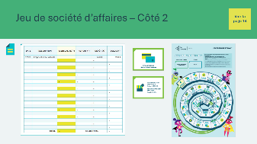 | Durée suggérée : 15 minutes  Donnez aux élèves le temps de jouer.  Conseil d’animation : Circulez dans la classe pendant que les élèves jouent pour répondre à leurs questions et les aider, si nécessaire.  À la fin du temps imparti, demandez à quelques élèves de partager ce qu’ils ont appris en jouant et félicitez les gagnants. Demandez aux élèves de nettoyer le matériel de jeu.  Expliquez aux élèves que la gestion d’une entreprise implique de prendre de nombreuses décisions.  Terminez l’activité par la question de discussion suivante :  - Quel rôle jouent les institutions financières et les autres prêteurs pour aider les entreprises à fonctionner?  - Elles accordent des emprunts aux entreprises et aident les propriétaires d’entreprises à gérer leur argent
Résumé et révision 5 min
Diapositive 96  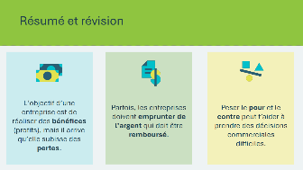 | Durée suggérée : 5 minutes  Répétez que l’objectif d’une entreprise est de faire des bénéfices, mais qu’il arrive que les entreprises subissent des pertes.  Rappelez aux élèves que les entreprises ont parfois besoin d’emprunter de l’argent qui doit être remboursé et que les institutions financières sont là pour les aider.  Insistez sur le fait qu’il peut être difficile de prendre des décisions commerciales, mais qu’il est souvent utile de peser d’abord le pour et le contre d’une question.
Activité supplémentaire
Diapositive 97  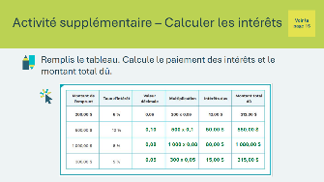 | Durée suggérée : Facultatif – envisagez cette activité si votre cours se termine tôt et que vous disposez de temps supplémentaire.  Expliquez que pour calculer les intérêts dus, vous devez multiplier le taux d’intérêt par le montant emprunté. Demandez aux élèves d’ouvrir l’activité Calculer les intérêts dans leur cahier, page 15.  Revoyez avec eux la façon dont le premier problème a été résolu, en convertissant un pourcentage en décimale, puis en calculant les intérêts. Expliquez que si vous empruntez 200,00 $ et que le taux d’intérêt est de 6 %, vous devez multiplier 200 par 0,06 pour déterminer le montant des intérêts que vous devez. Laissez les élèves compléter les trois problèmes restants sur le tableau.  Conseil d’animation : Vous devrez peut-être expliquer comment convertir un pourcentage en décimale. Expliquez qu’un pourcentage est une partie de 100 %. Ainsi, 10 % est égal à 0,10. Dites aux élèves qu’ils doivent déplacer la virgule.  Passez les réponses en revue avec la classe.  *Cliquez ou tapez pour afficher les réponses pour chaque case du tableau.

Leçon 5 : Réussite internationale
Matériel de la trousse pédagogique du programme | Cartes-éclairs de Cartes d’échange vocabulaire (v-y) Import/Export  
Diapositive 98 – Leçon 5   | Leçon 5 : Réussite internationale
Diapositive 99 – Objectifs  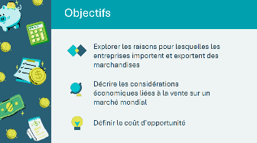 | Facultatif – Passez en revue les objectifs d’apprentissage de la leçon
Diapositive 100 – Introduction  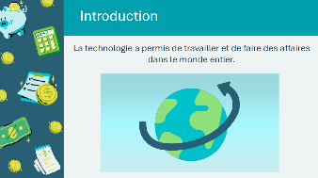 | Introduisez la leçon en expliquant que les progrès technologiques ont facilité la connexion avec d’autres personnes dans le monde entier. Les connexions mondiales affectent la vie quotidienne des gens partout dans le monde.  Dites aux élèves qu’ils vont commencer à réfléchir à l’échelle mondiale et à explorer comment leurs entreprises pourraient se développer dans d’autres régions du monde.
Diapositive 101 – Menu des activités  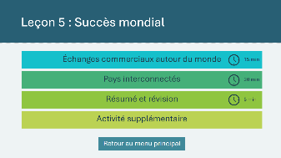 | * Sélectionnez le bouton pour accéder à l’activité.  Après avoir terminé une activité, vous serez redirigé vers le menu des activités.  *Cliquez ou appuyez sur le bouton Retour au menu principal pour revenir aux leçons (diapositive 5).
Échanges commerciaux autour du monde 15 min
Diapositive 102  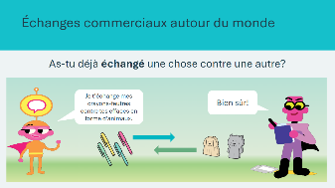 | Durée suggérée : 2 minutes  Encouragez les élèves à réfléchir aux objets qu’ils ont pu échanger avec un ami ou un membre de leur famille. Invitez quelques élèves à partager leurs réponses. En guise de question complémentaire, demandez-leur si l’échange qu’ils ont décrit était équitable. Encouragez-les à partager leurs réflexions.  Expliquez que la pratique consistant à échanger une chose contre une autre s’appelle le troc et qu’elle existe depuis longtemps.  Aujourd’hui, le troc n’est plus autant utilisé; la plupart des biens et des services sont achetés avec de l’argent. En revanche, le troc ou toute autre forme d’achat, de vente ou d’échange de biens et de services est appelé le commerce ou l’échange commercial.
Matériel de la trousse pédagogique du programme | Pour la diapositive 103, vous pouvez également utiliser les fiches de vocabulaire fournies dans la trousse pédagogique (facultatif).
Diapositive 103  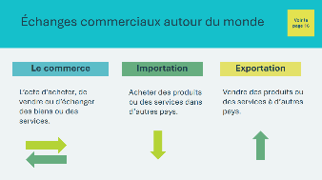  Cartes-éclairs de vocabulaire       | Durée suggérée : 3 minutes  Définissez le terme « le commerce » et demandez aux élèves de le trouver et de l’entourer dans la section « vocabulaire » de leur cahier, page 16. Dites aux élèves que les pays échangent souvent leurs « surplus » contre ce qu’ils n’ont pas en quantité suffisante. De cette manière, les deux pays s’en sortent mieux.  Demandez : Si un pays a un surplus de céréales, mais pas assez de carburant pour chauffer les maisons ou alimenter les voitures et les camions, que pourrait-il faire?  Réponse possible : Le pays qui dispose d’un excédent de céréales devrait essayer de l’échanger avec un pays qui dispose d’un excédent de carburant.  Expliquez que le pays qui a le surplus de céréales doit trouver un pays qui a le surplus de carburant et commercer avec lui. Définissez les termes importation et exportation. Expliquez que cet exemple montre comment un pays ayant un excédent de céréales et un pays ayant un excédent de carburant peuvent tous deux tirer profit du commerce. Les deux pays importent quelque chose et exportent quelque chose. Les élèves peuvent trouver et entourer les termes dans leur cahier au fur et à mesure qu’ils sont abordés.  Conseil d’animation : Vous pouvez poursuivre la discussion en expliquant qu’en général, les pays exportent davantage vers les grandes économies que vers les petites. Les pays ont également tendance à commercer davantage avec leurs voisins qu’avec des pays plus éloignés.
Diapositive 104  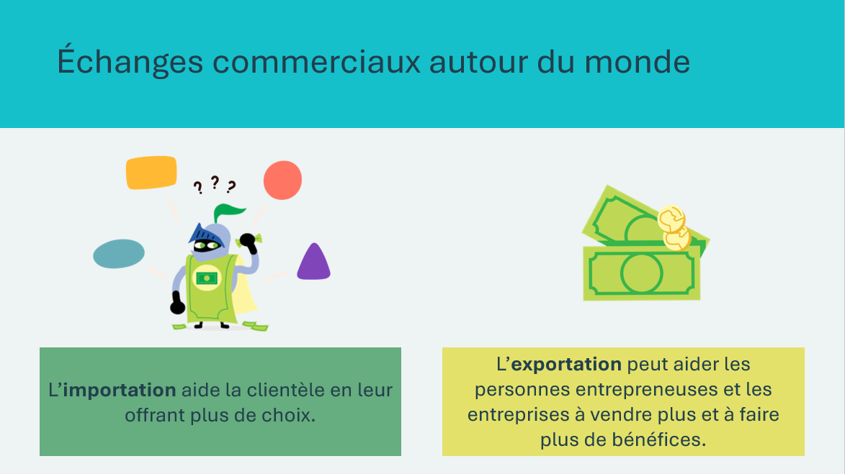 | Durée suggérée : 2 minutes  Soulignez que les entreprises, grandes et petites, importent et exportent des biens et des services.  Expliquez aux élèves que pour devenir un futur concurrent sur un marché mondial, les gestionnaires d’entreprise doivent être créatifs, posséder des compétences et une expertise solide et être prêts à prendre des risques.  Demandez aux élèves s’ils aimeraient voir leur entreprise « faire des affaires » avec d’autres pays dans le monde. Dans l’affirmative, quels sont les défis auxquels ils pourraient être confrontés?
Diapositive 105  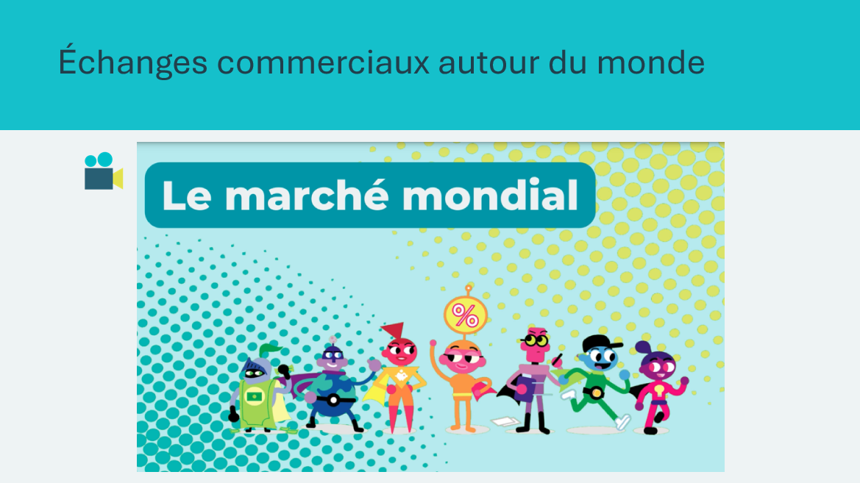 | Durée suggérée : 2 minutes  Expliquez que la décision de vendre ou non en dehors de leur pays est une décision importante pour de nombreuses entreprises. Diffusez la vidéo sur le marché mondial.
Diapositive 106  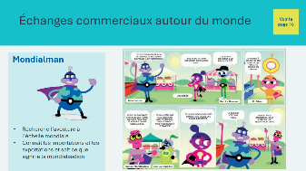 | Durée suggérée : 3 minutes  Présentez Mondialman et lisez la bande dessinée qui se trouve dans le cahier de l’élève, page 16. Demandez à quelques élèves de lire le rôle de chaque personnage ou lisez-le à haute voix devant la classe.  En lisant la bande dessinée, demandez aux élèves de réfléchir à certaines des choses auxquelles ils pourraient être amenés à penser sur un marché mondial. Après avoir lu la bande dessinée, invitez les élèves à partager leurs idées.  Réponses possibles :  - Les habitants d’autres pays voudront-ils ou auront-ils besoin du produit ou du service?  - S’ils ont accès à un produit ou à un service similaire dans leur propre pays, celui-ci aura-t-il du succès?  - Le produit ou le service offre-t-il quelque chose de différent ou de meilleur que ce qui est déjà disponible?
Diapositive 107   | Durée suggérée : 3 minutes  Jouez la suite de la vidéo sur le marché mondial.  Après la vidéo, demandez aux élèves de réfléchir à l’entreprise de Léa L’idée. A-t-elle le bon produit à vendre sur le marché mondial? Pourquoi ou pourquoi pas? Invitez les élèves à livrer leurs réflexions.
Pays interconnectés 20 min
Matériel de la trousse pédagogique du programme | Pour les diapositives 108 à 112, vous devrez utiliser les cartes d’importation et d’exportation fournies dans la trousse pédagogique.
Diapositive 108  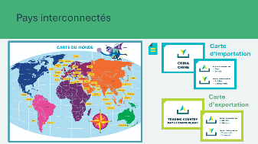  Cartes d’importation et d’exportation   | Durée suggérée : 5 minutes  Expliquez aux élèves que les pays sont interconnectés par le biais du commerce. Demandez-leur d’ouvrir la carte du monde dans leur cahier, pages 18-19.  Expliquez-leur qu’ils vont utiliser leurs cartes pour localiser des pays spécifiques avec lesquels ils aimeraient commercer.  Préparer les cartes d’importation/exportation pour que toutes les correspondances puissent être faites.  Distribuez à chaque élève une carte d’exportation et une carte d’importation. Distribuez les cartes supplémentaires aux élèves qui le souhaitent. Demandez aux élèves de lire les informations figurant sur les cartes.
Diapositive 109  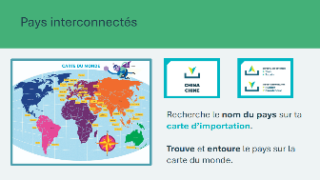  Cartes d’échange Import/Export | Durée suggérée : 3 minutes  Demandez aux élèves de trouver le nom du pays sur leur carte d’importation. Chaque carte d’importation porte l’inscription d’un pays différent.  Demandez aux élèves de trouver et d’entourer le pays sur la carte dans leurs cahiers. Encouragez les élèves à s’entraider si l’un d’entre eux éprouve des difficultés à trouver son pays.  Conseil d’animation : En fonction de votre groupe d’élèves, vous pouvez leur demander de localiser d’autres pays commerçants sur la carte dans leur dossier. Utilisez la carte du monde sur la diapositive pour indiquer les pays qui sont importants pour votre pays ou votre région, et demandez aux élèves de localiser et d’entourer ces pays dans leurs cahiers.  Vous pouvez également expliquer ce qu’est le libre-échange. Certains pays se regroupent et acceptent de ne pas imposer de frais et de taxes aux entrepreneur·e·s pour vendre leurs produits à une clientèle des pays partenaires. Certains pays disposent de magasins spécialisés dans les produits de libre-échange. De nombreux produits issus du libre-échange sont également disponibles en ligne.
Diapositive 110  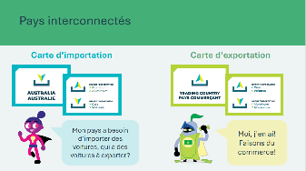  Cartes d’échange Import/Export | Durée suggérée : 2 minutes  Dites aux élèves qu’ils vont maintenant pouvoir échanger leurs cartes contre des ressources dont leur pays a besoin et donner des ressources dont leur pays dispose en abondance. Demandez aux élèves d’étudier leurs cartes.  Expliquez que la carte jaune-vert est votre carte d’exportation. Elle montre ce que vous avez. La carte bleue est votre carte d’importation. Elle montre ce dont vous avez besoin. Un camarade de classe dispose d’une ressource dont vous avez besoin et vous disposez d’une ressource dont il a besoin. Vous devez vous retrouver et échanger vos cartes.  Revoir l’exemple en commençant par une carte d’importation en tant que groupe.
Diapositive 111  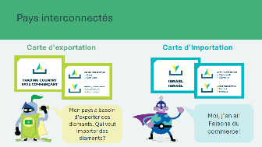 | Durée suggérée : 2 minutes  Revoyez l’exemple en commençant par la carte d’exportation.
Diapositive 112  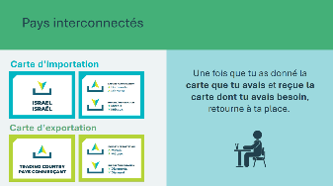  Cartes d’échange Import/Export | Durée suggérée : 8 minutes  Une fois que les élèves ont compris comment échanger les cartes, expliquez-leur qu’à votre signal, ils se mélangeront à leurs camarades pour collecter la carte d’importation bleue dont ils ont besoin (la ressource est indiquée en gras sur la carte) tout en exportant un produit dont leur pays dispose en grande quantité (la ressource est également indiquée en gras sur la carte bleue).  Indiquez aux élèves qu’une fois qu’ils auront donné la carte qu’ils ont et reçu la carte dont vous avez besoin, ils retourneront à leur place.  Donnez le signal. Les élèves se déplacent parmi leurs camarades de classe pour trouver leur correspondant. À la fin de l’échange, les élèves auront donné leurs cartes originales pour en recevoir de nouvelles.
Résumé et révision 5 min
Diapositive 113  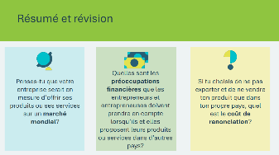 | Durée suggérée : 5 minutes  Passez en revue ce que vous avez appris au cours de cette leçon en posant les questions suivantes. Invitez les élèves à présenter leurs réponses.
Activité supplémentaire
Diapositive 114  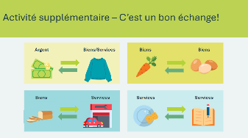 | Durée suggérée : Facultatif – envisagez cette activité si votre cours se termine tôt et que vous disposez de temps supplémentaire.  Expliquez que les gens du monde entier font du commerce de différentes manières. Expliquez aux élèves que le commerce comprend souvent l’échange d’argent contre des biens ou des services, comme le paiement d’un chandail ou d’une coupe de cheveux avec des billets et des pièces. Cependant, ce n’est pas la seule façon dont les gens échangent les choses dont ils ont besoin et qu’ils désirent.  - Les gens peuvent échanger des biens contre d’autres biens. Par exemple, un agriculteur peut échanger son bétail, ses légumes ou son miel contre du fromage ou des œufs.  - Les gens peuvent échanger des biens contre des services. Par exemple, un boulanger peut échanger une semaine de pain frais contre la réparation d’une voiture ou d’un camion.  - Les services peuvent également être échangés contre d’autres services, par exemple une semaine de vaisselle contre une semaine d’aide aux devoirs.  Demandez aux élèves de partager des exemples d’échanges avec la classe.
Diapositive 115  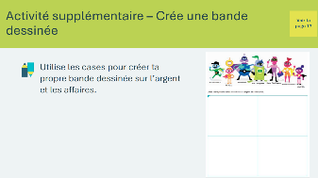 | Durée suggérée : Facultatif – envisagez cette activité si votre cours se termine tôt et que vous disposez de temps supplémentaire.  Les élèves peuvent créer leur propre bande dessinée sur l’argent et les affaires en utilisant ce qu’ils ont appris dans le programme L’entreprise et moi en dessinant et en écrivant dans les cases fournies dans leur cahier de l’élève, page 17.  Conseil d’animation : Vous pouvez faire un remue-méninges en classe pour trouver des idées et des concepts que les élèves pourraient utiliser pour créer leurs bandes dessinées.

Conclusion
Matériel de la trousse pédagogique du programme | Certificats de réussite  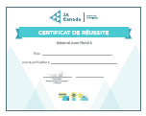
Diapositive 116 – Conclusion   | Conclusion
Matériel de la trousse pédagogique du programme | Pour la diapositive 117, vous devrez utiliser les certificats de réussite fournis dans la trousse pédagogique.
Diapositive 117 – Félicitations!  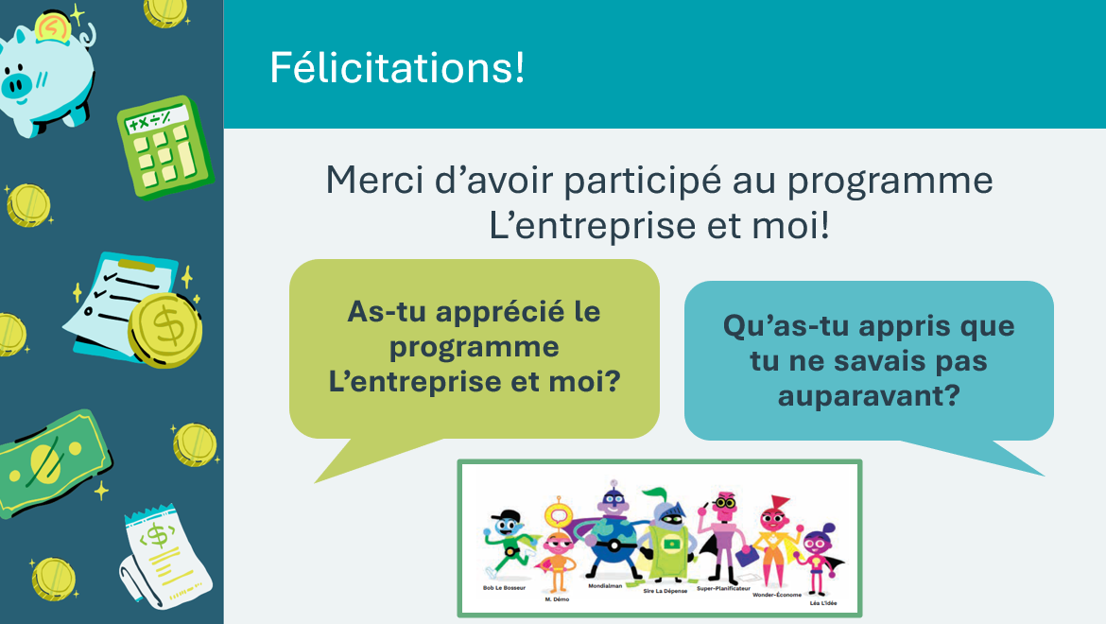  Certificats de réussite | Durée suggérée : 5 minutes  Concluez le programme avec les questions de réflexion personnelle.  Pistes de discussion supplémentaires pour la conclusion :  - Pouvez-vous citer trois choses que vous avez apprises sur l’argent et la création d’entreprise?  - Quel est le sujet sur lequel vous aimeriez en savoir plus?  - Quelles sont les ressources disponibles en classe ou à la bibliothèque qui peuvent vous aider à en savoir plus?  Demandez aux élèves d’emporter leur cahier chez eux pour le partager avec leur famille. Encouragez les élèves à partager ce qu’ils ont appris avec leurs parents ou tuteurs.  Si le temps le permet, partagez ce que vous avez appris au cours de vos visites. Demandez à quelques élèves d’évoquer un souvenir qu’ils garderont de leur expérience au sein de JA.  Distribuer les certificats de réussite. Féliciter les élèves et leur serrer la main. Dites aux élèves qu’une bonne gestion de l’argent est la clé d’une entreprise prospère.
Diapositive 118   | Invitez les élèves à visiter le site Campus JA (https://www.jacampus.org/fr/) pour plus en apprendre plus.

Annexe A
Leçon 2 — Jeu de l’entreprise
Comment jouer
- Poser les cartes Créer une entreprise sur l'emplacement « Tirer une carte » sur le plateau de jeu. Prendre une carte lorsqu’il y a un arrêt sur une case sur le plateau de jeu.
- Placer les pions sur la case DÉPART. Le joueur ou joueuse qui a l’anniversaire le plus proche commence la partie, puis c'est au tour de la personne situé à sa gauche, et ainsi de suite.
- Acquérir des compétences. Indiquer également dans le cahier les compétences qui sont acquises.
- Tout au long du parcours sur le plateau, les joueurs ou joueuses gagnent ou perdent de l'argent. Indiquer chaque montant dans le tableau Mon carnet de compte dans le cahier de l’élève. Ne pas oublier de collecter 50 $ à chaque passage sur la case DÉPART.
- Deux gagnant.e.s : la personne qui gagne le plus d’argent et celle qui accumule le plus de compétences.

